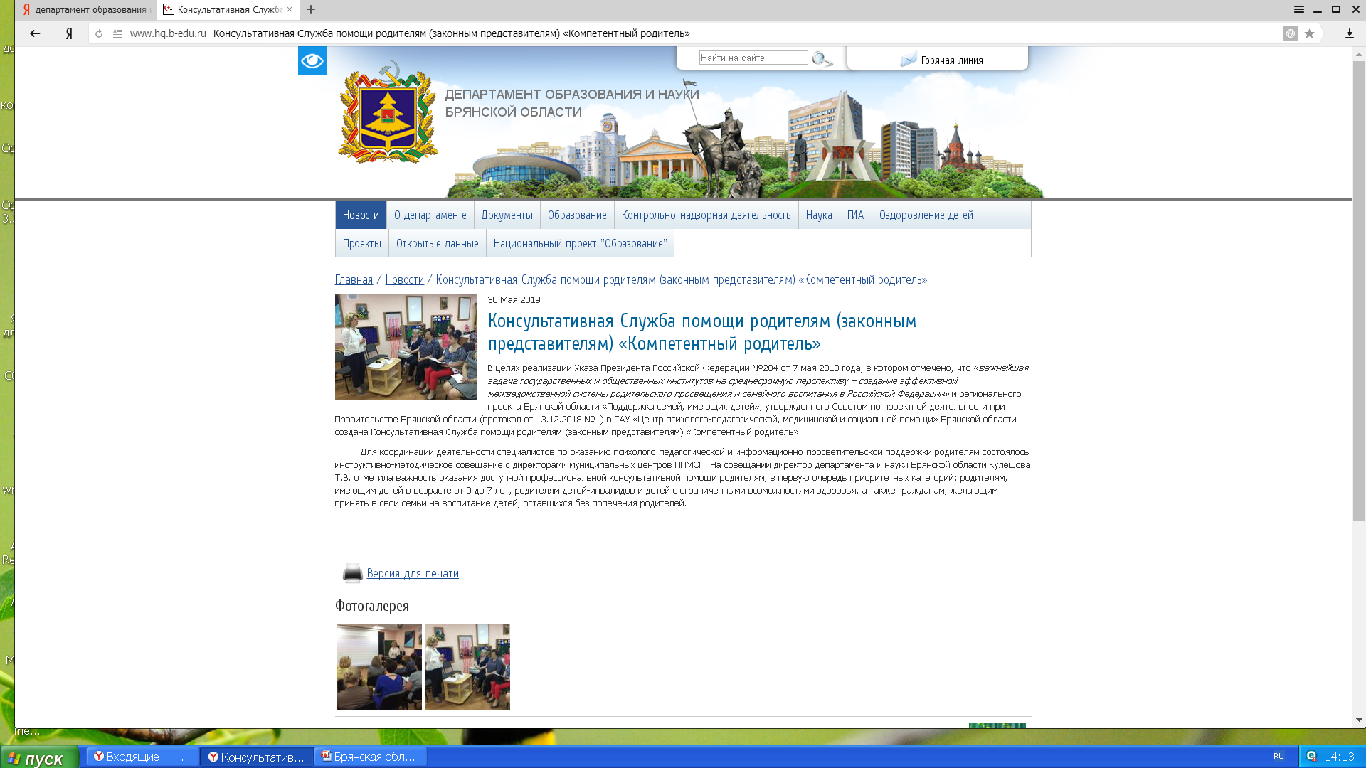

В рамках реализации мероприятий, предусмотренных федеральным и региональным проектом
«Современная школа»
с целью повышения грамотности родителей (законных представителей) в вопросах развития, воспитания и образования детей на базе государственного автономного учреждения «Центр психолого-педагогической, медицинской и социальной помощи» Брянской области действует
консультационная служба помощи родителям
(законным представителям) детей Брянской области
«Компетентный родитель»
Услуги предоставляются бесплатно по запросу родителей (законных представителей), а также граждан, желающих принять на воспитание в свои семьи детей, оставшихся без попечения родителей:
- при обращении в учреждение;
- посредством телефонной связи, а также связи с использованием Интернет-соединения;
- с выездом по месту жительства получателя услуги или в выделенном для проведения консультации помещении.
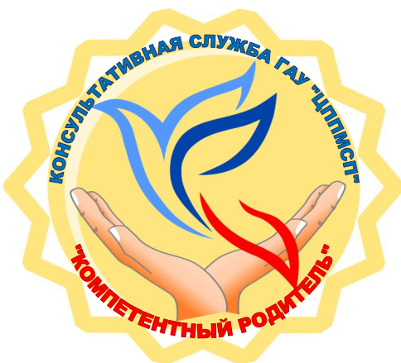
Опытные и высококвалифицированные специалисты - психологи, социальные педагоги, логопеды, дефектологи, педагоги - готовы оказать профессиональную помощь по вопросам обучения, развития, воспитания детей.
Запись на консультацию осуществляется
по телефонам:
8(4832)64-88-71, 8(4832)64-31-03.
Вы можете также обратиться лично
в ГАУ «Центр психолого-педагогической, медицинской и социальной помощи» Брянской области по адресу:
г. Брянск, ул. Октябрьская, 18, офис 3
или муниципальный Центр психологической помощи вашего города (района).
Дополнительная информация на сайте:brn-bocpss.sch.b-edu.ru

